Nhân dịp kỷ niệm ngày Thành lập Đoàn TNCS Hồ Chí Minh 26/03/1931 – 26/03/2025.
Thực hiện chương trình thi đua của HĐĐ huyện Lấp Vò năm học 2024 - 2025. Tổ chức hoạt động Ngày hội “Thiếu nhi vui khỏe – Tiến bước tiến bước Đoàn”.
Liên Đội Trường THCS Mỹ An Hưng Tổ chức hoạt động cụ thể như sau:
Hoạt động được tổ chức diễn ra ngày 22/03/2025 tại sân trường với các nội dung: Văn nghệ đầu giờ, cho HS trả lời các câu hỏi trắc nghiệm kiến thức về Đoàn đội, hiểu biết về lịch sử...trò chơi vận động, tổng kết khen thưởng cho các cá nhân và tập thể, trao giấy chứng nhận cho Đội viên.
Thành phần tham dự: BGH nhà trường, các thầy cô chủ nhiệm và 260 Đội viên tham dự.
HÌNH ẢNH HOẠT ĐỘNG
Hình ảnh hoạt động “Ngày hội tiến bước lên Đoàn” NH 2024 - 2025 | Hình ảnh hoạt động “Ngày hội tiến bước lên Đoàn”  HS trả lời câu hỏi: Hái hoa dân chủ
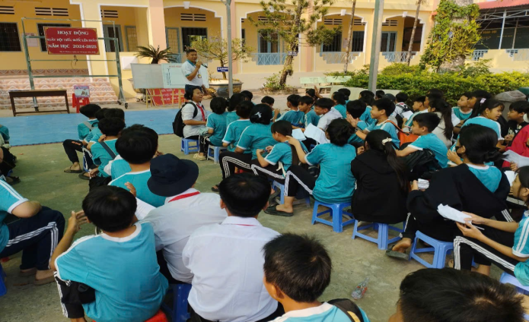 | 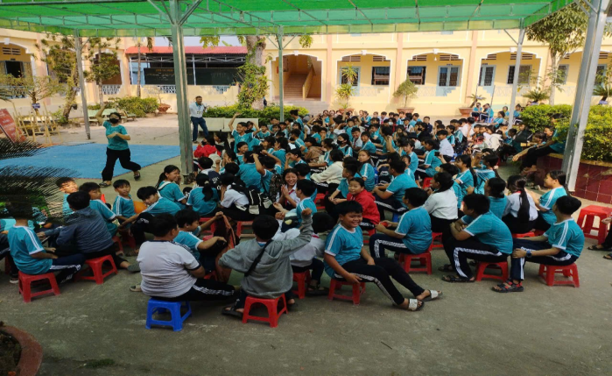
Hình ảnh hoạt động “Ngày hội tiến bước lên Đoàn”  HS lớp 9 làm bài tập, trả lời các câu hỏi-kiến thức về lĩnh vực Đoàn – Đoàn Đội – Hiểu biết xã hội | Hình ảnh hoạt động “Ngày hội tiến bước lên Đoàn”  HS lớp 9 làm bài tập, trả lời các câu hỏi-kiến thức về lĩnh vực Đoàn – Đoàn Đội – Hiểu biết xã hội
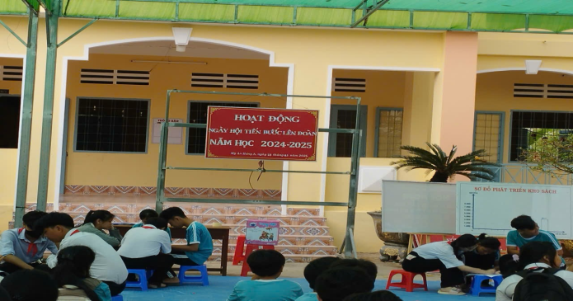 | 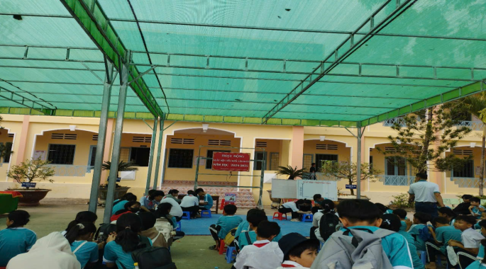
Hình ảnh HS tham gia trò chơi: Đạp bong bóng  “Ngày hội tiến bước lên Đoàn” NH 2024 - 2025 | Hình ảnh toàn cảnh HS tham gia trò chơi “Ngày hội tiến bước lên Đoàn” NH 2024 - 2025
 | 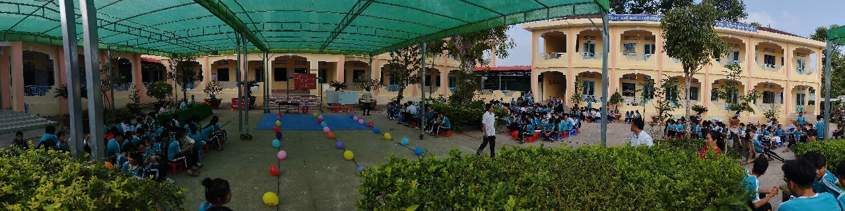
Hình ảnh HS tham gia hoat động hoạt náo “Ngày hội tiến bước lên Đoàn NH 2024 2025 | Hình ảnh HS trả lời câu hỏi: Hái hoa dân chủ  “Ngày hội tiến bước lên Đoàn” NH 2024 - 2025
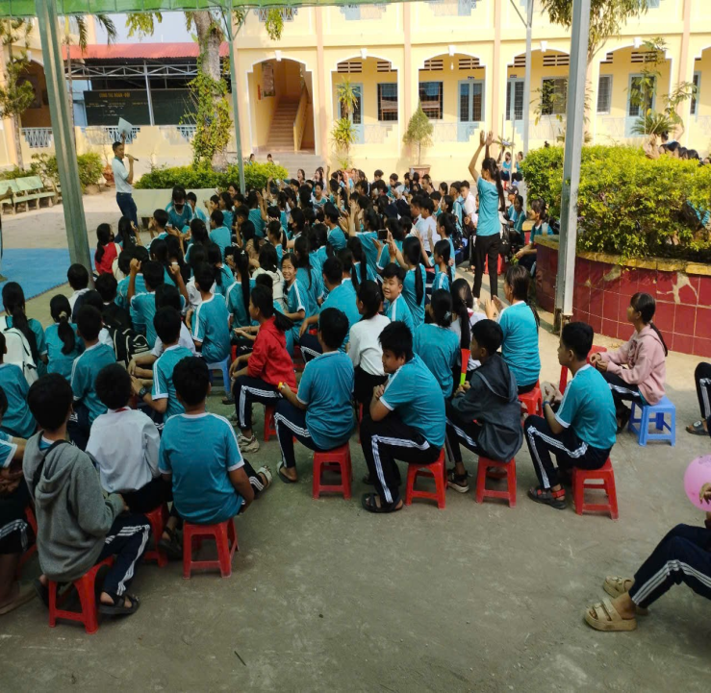 | 